**陳正宗終身特聘教授**

**Homework 2017-04-26 工程數學(二) 2B班 第四次個人作業**

系級: 學號: 姓名:

1.

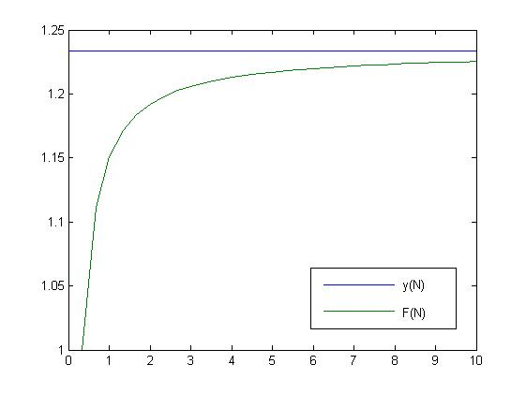

2.



1. 求,,。
2. n取多少時，有95%的準確度。







 (Parseval’s 定理)

 ,



N=6時就符合規範

95%

延伸閱讀：J.T. Chen, S.W. Chyuan, D.W. You, F.C. Wong, [Normalized quasi-static mass - A new definition for multi-support motion problems](http://msvlab.hre.ntou.edu.tw/paper/fead/fead-01.pdf) (1997) Vol. 26, pp.129-142. Finite Elements in Analysis and Design. (SCI and EI) (Fourier好好學，可以應用在地震工程上)